2) Cinco ventajas de la transmisión digital frente a la analógica son:

**Calidad de señal**: La transmisión digital proporciona una calidad de señal más consistente y menos susceptible a interferencias o degradación que la analógica.

**Mayor capacidad de transmisión**: La tecnología digital permite transmitir una mayor cantidad de datos en comparación con la analógica, lo que significa que se pueden enviar más información en el mismo intervalo de tiempo.

**Facilidad de procesamiento y almacenamiento**: Las señales digitales son más fáciles de procesar, almacenar y manipular que las analógicas. Esto facilita la implementación de técnicas como la compresión de datos, lo que permite transmitir más información en menos espacio.

**Menor susceptibilidad al ruido**: Las señales digitales pueden tolerar cierto nivel de ruido sin degradar significativamente la calidad de la señal, gracias a técnicas como la corrección de errores. En cambio, las señales analógicas son más susceptibles a la interferencia y al ruido.

**Compatibilidad con sistemas informáticos**: La transmisión digital es compatible con sistemas informáticos y redes de comunicación modernas, lo que facilita la integración con otras tecnologías digitales y el intercambio de datos.

La principal desventaja de la transmisión digital respecto de la analógica es la siguiente:

Requiere mayor ancho de banda: Aunque la transmisión digital permite transmitir más información en menos tiempo, requiere un mayor ancho de banda para lograrlo. Además, en algunos casos, la digitalización de una señal analógica puede llevar a la pérdida de información sutil que podría ser importante en ciertas aplicaciones.

3)

Un repetidor regenerativo amplifica y limpia la señal recibida, compensando la pérdida de intensidad y reduciendo el ruido. Además, regenera la señal, restaurando su forma y calidad original, asegurando una transmisión confiable en sistemas de comunicación de larga distancia.

7)

Las principales causas por las que no se puede aumentar la velocidad de modulación en determinados canales de comunicación son:

* Limitaciones del ancho de banda disponible.
* Interferencia electromagnética.
* Degradación de la calidad de la señal con la distancia.

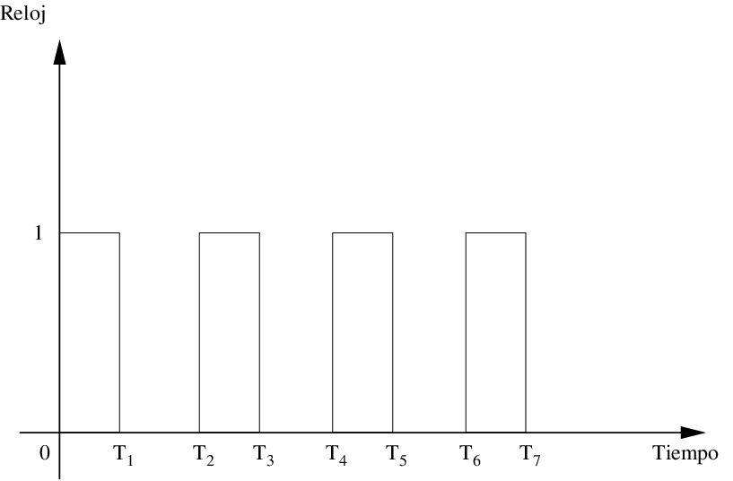5)

**FRP** significa "Frecuencia de Repetición de Pulso".

**Ancho de pulso** : se refiere a la duración temporal de un pulso de señal.

**El período** : es el tiempo que transcurre entre el inicio de un pulso y el inicio del siguiente en una señal periódica.

**La amplitud del pulso** : es la magnitud máxima de la señal durante la duración del pulso.

FRP significa "Frecuencia de Repetición de Pulso". El ancho de pulso se refiere a la duración temporal de un pulso de señal. El período es el tiempo que transcurre entre el inicio de un pulso y el inicio del siguiente en una señal periódica. La amplitud del pulso es la magnitud máxima de la señal durante la duración del pulso.